Panneau solaire gratuit offert à l'occasion du lancement de la première centrale électrique modulaire de Jackery: L'Explorer 2000 Plus doté d'une batterie LiFePO4 et de blocs de batteries en cascade pour une capacité allant jusqu'à 12 kWh et une puissance de sortie de 3000 watts.
Une capacité de charge ultra-rapide par l'intermédiaire d'un maximum de 6 panneaux solaires portables à haut rendement par bloc de batterie.

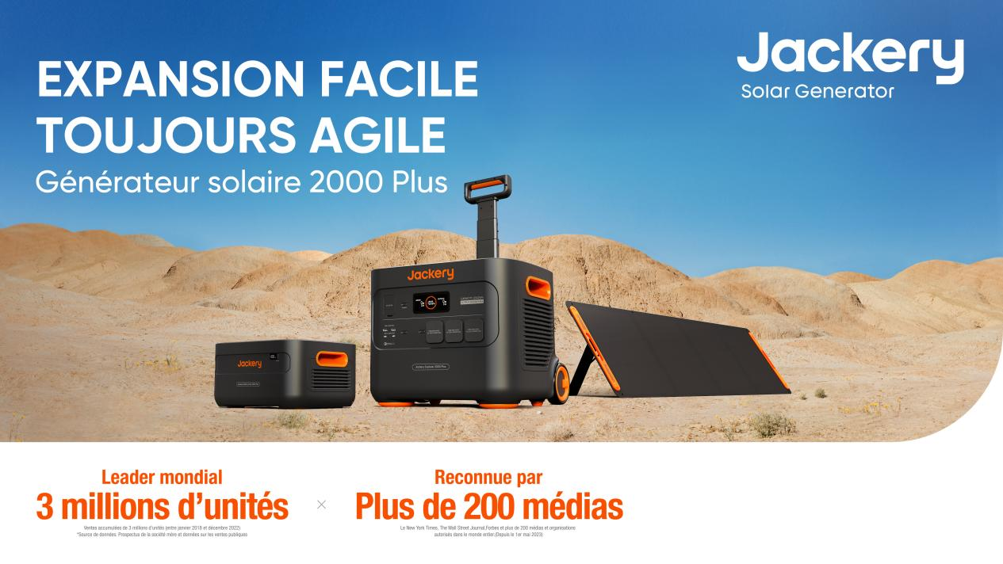

À l'occasion du salon Intersolar Europe 23 qui se tiendra à Munich, Jackery, le premier fournisseur au monde de solutions d'alimentation portable écologiques, lance le Jackery 2000 Plus, le premier générateur solaire d'une nouvelle série. Pour ce faire, elle mise sur des possibilités d'extension modulaire, des cellules au lithium-phosphate de fer et des panneaux solaires portables très efficaces, dotés de cellules solaires de type n d'un rendement de 25 %. Au centre du dispositif se trouve la nouvelle centrale électrique Explorer 2000 Plus de Jackery, d'une puissance de sortie de 3000 watts et d'une capacité de 2042 wattheures, qui peut être progressivement étendue à 12 kilowattheures grâce à un maximum de cinq blocs de batteries de 2 kWh chacun. Grâce à ses deux roues en aluminium caoutchouté et à sa poignée extensible, la centrale Explorer 2000 Plus est plus facile à manipuler. Les utilisateurs, connectés par Bluetooth ou par WiFi, font appel à l'application Jackery pour contrôler le système et garder un œil sur l'état en direct à tout moment. À l'occasion de son lancement sur le marché, Jackery inclut un panneau solaire pliable SolarSaga 200W gratuit pendant les sept premiers jours d'achat.

Un temps de charge court avec une efficacité durable

La brièveté des temps de charge des unités 2000 Plus est impressionnante : La centrale peut être rechargée en seulement 1,7 heure sur une connexion de 230 volts, et six panneaux solaires Jackery SolarSaga 200W peuvent être rechargés en 2 heures. Les blocs de batteries de 2 kWh peuvent en outre être chargés en parallèle avec jusqu'à six panneaux. Par ailleurs, ils reçoivent de l'énergie nouvelle par l'intermédiaire de la centrale électrique connectée lorsqu'elle est elle-même en cours de chargement via la prise de courant ou la connexion 12 volts de la voiture. Combinant une technologie de charge rapide spécialement développée et un système intelligent de gestion de la batterie (BMS), des algorithmes de charge gradués garantissent une plus grande sécurité et prolongent la durée de vie des batteries jusqu'à 50 %. La batterie de l'Explorer 2000 Plus, par exemple, présente une durabilité exceptionnelle avec 4000 cycles complets de charge et de décharge (à 70 %) et donc une durée de vie de plus de 10 ans pour une utilisation quotidienne.
Quant aux panneaux solaires SolarSaga 200W, résistants aux intempéries (IP 67), ils fournissent une énergie écologique, indépendante du réseau électrique public. Ils se déplient rapidement et marquent des points grâce à la technologie IBC avec des cellules solaires de type n ayant un rendement très élevé de 25 %. Les panneaux solaires portables produisent jusqu'à 50 % d'électricité en plus que les produits conventionnels en cas de lumière diffuse et de mauvaises conditions. Dans le même temps, un régulateur solaire MPPT (Suivi du point de puissance maximale) très rapide maximise le rendement solaire. D'autre part, il intègre 12 fonctions de sécurité qui protègent contre les surintensités, les courts-circuits, les décharges profondes, les surcharges, les surtensions et les surchauffes. Le tout avec un fonctionnement silencieux en mode Silencieux à seulement 30 dB.

Une puissance nominale de 3000 watts, 8 connexions et jusqu'à 5 blocs de batteries

Grâce à une puissance continue de 3000 watts et à une puissance de pointe de courte durée pouvant atteindre 6000 watts, la centrale électrique LifePO4 Explorer 2000 Plus alimente également les consommateurs gourmands en énergie tels que les outils électriques, les climatiseurs ou les réfrigérateurs. Que ce soit en camping, en bateau ou en cas de panne de courant à la maison, elle alimente les appareils électroniques grâce à huit connexions : trois prises Schuko (230 volts), deux USB-A (Charge rapide 3.0, 18 W), deux USB-C (100 W) et une prise de 12 volts.
Mesurant 47,3 x 35,9 x 37,3 cm et pesant 27,9 kg, la nouvelle Power station Explorer 2000 Plus de Jackery est portable grâce à son format trolley avec deux pneus et une poignée extractible en aluminium. Il est possible d'augmenter la capacité avec jusqu'à cinq blocs de batteries en plaçant les petits blocs de batteries de 2042,8 Wh chacun - avec des dimensions de 47 x 33,1 x 23,1 cm et un poids de 19,8 kg - sur la centrale et en les connectant à l'aide du câble DC fourni.

Prix et disponibilité

Couvert par une garantie de 5 ans, le nouveau modèle est disponible en tant que centrale électrique autonome, en tant que générateur solaire avec panneau et en tant que blocs de batteries à prix réduit à partir du 14 juin 2023 via le site officiel de Jackery France et les boutiques Amazon.
Pour l'Explorer 2000 Plus, le prix de vente recommandé est de 2299 euros, pour un seul bloc de batterie de 1599 euros et en tant que générateur solaire avec la centrale Explorer 2000 Plus plus le panneau solaire SolarSaga 200W de 2 899 euros. Dans le cadre de la commercialisation du produit, non seulement le kit Explorer 4000 - composé d'une centrale électrique et d'un bloc de batteries - sera disponible au prix réduit de 3799 euros, mais aussi le kit générateur solaire 4000 200W incluant un panneau solaire au prix de 4399 euros. Pour tout achat de la centrale Explorer 2000 Plus, du générateur solaire correspondant ou de l'un des kits entre le 14 et le 20 juin, Jackery ajoutera un panneau solaire SolarSaga 200 gratuit via fr.jackery.com.

*Ne s'applique pas à l'achat d'un seul bloc de batterie et uniquement en passant par les boutiques officielles Jackery.

